Dirección de Estado Abierto, Estudios y Evaluación
Ciudad de México,10 de junio de 2020

Conferencia de Prensa vespertina COVID19 Secretaría de Salud del Gobierno Federal
Fecha: | 10 de junio de 2020. De 19:00 a 20:00 horas.
Fuente: | Secretaría de Salud. Comunicado Técnico Diario. Coronavirus en el Mundo (COVID19).
Estadísticas actualizadas en México: | Nivel Mundial:  - Total de casos confirmados: 7, 145,539 (105,621 casos nuevos).  - Total de casos ocurridos los últimos 14 días: 1, 633,206 (21, 307 casos más que ayer).  - Tasa de letalidad: 5.7% (se mantiene)  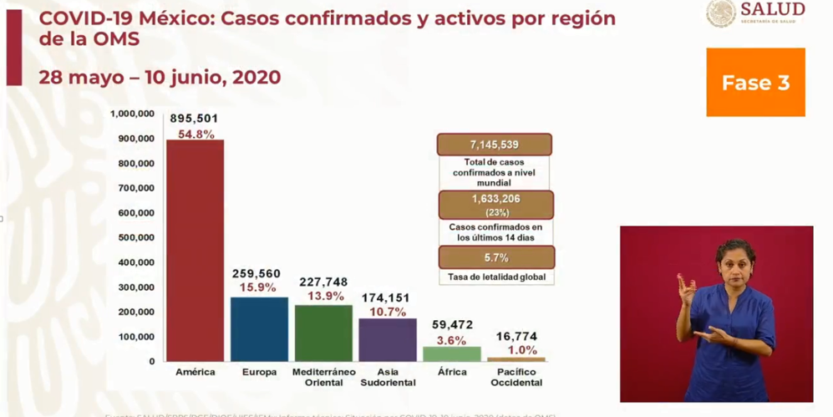  México:  - Total de casos confirmados: 129,184 (4,833 + que ayer).  - Total de personas sospechosas: 53,608 (2,931 + que ayer).  - Total de defunciones: 15,357 (708 + que ayer).  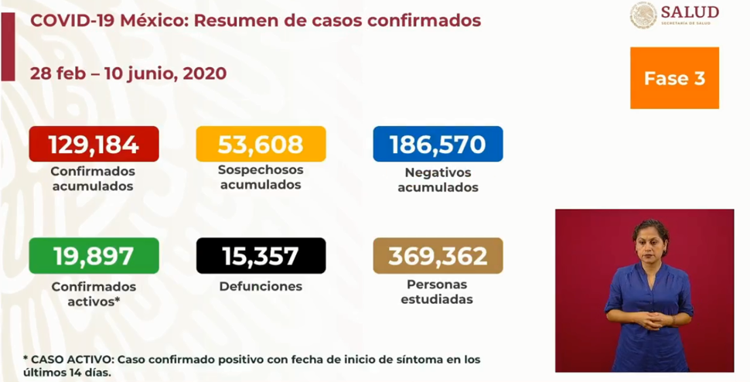  Ciudad de México:  - Casos confirmados acumulados 33,173 (927 + que ayer).  - Casos sospechosos 9,659 (594 + que ayer).  - Defunciones: 4,106 (165 + que ayer).  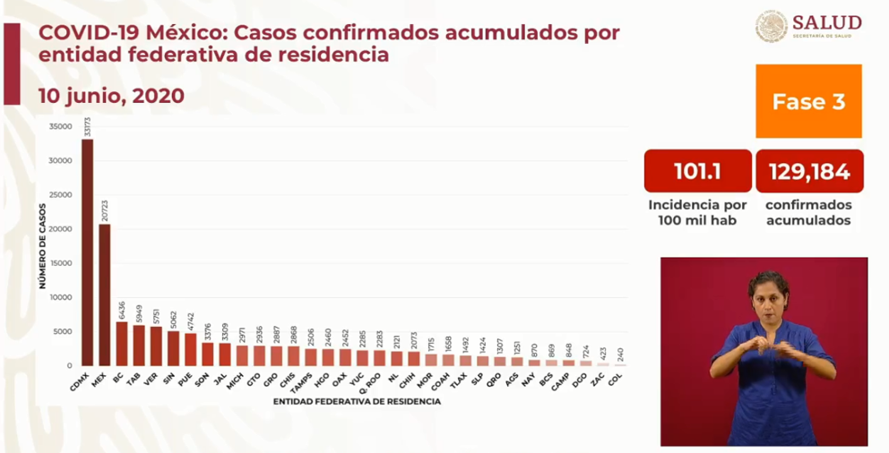  - Prevalece la Ciudad de México, el Estado de México y Baja California como las entidades federativas que mayor cantidad de casos confirmados acumulados y defunciones reportan.  RED IRAG (Enfermedades respiratorias agudas graves):  - Hoy en día, la red tiene 774 hospitales notificantes asignados para la atención del COVID19 en todo el país, equivalente al 97%  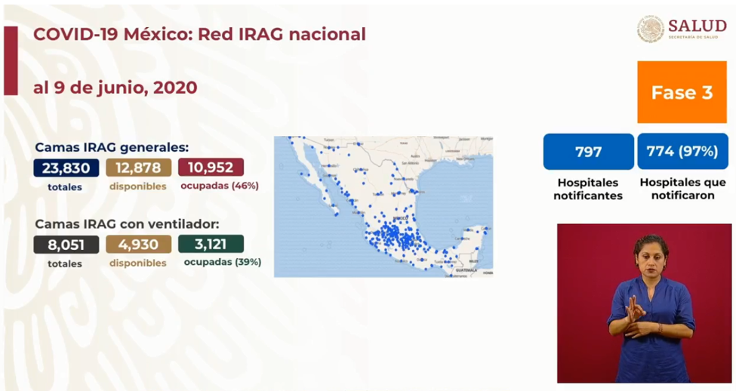  - En cuanto a la disponibilidad de camas hospitalarias, la Ciudad de México es la que reporta una mayor ocupación de camas, siendo del 79%. A nivel nacional, la ocupación se mantiene al 46%.  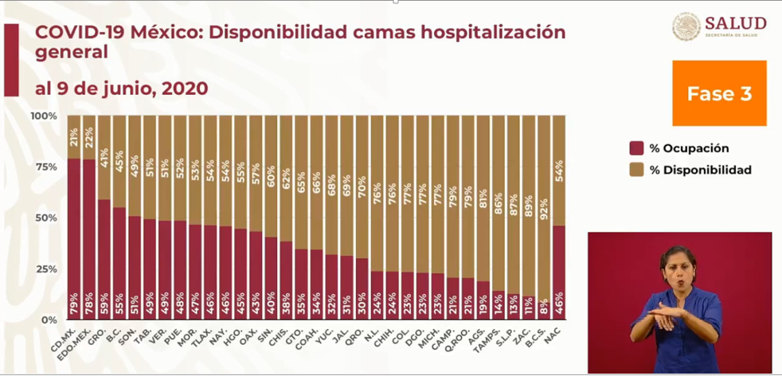  - Respecto a la disponibilidad de camas de hospitalización con ventilador que atienden a pacientes en estado crítico, la Ciudad de México se mantiene con una ocupación del 62% (segundo lugar). A nivel nacional, la ocupación es del 39%.  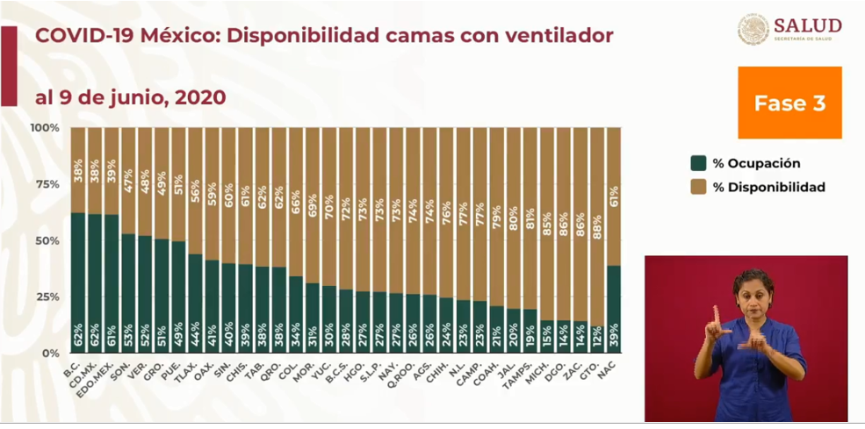
Anuncios destacados: | Curvas Epidémicas  - Respecto al Valle de México se presentan las siguientes predicciones con fecha de corte del 8 de junio, cabe mencionar que el modelo matemático utilizado es el obtenido del Grupo AMA:  - Proyección y observación de casos confirmados: Se observa que, si bien el 7 de mayo fue el punto máximo, la predicción quedó rebasada derivado a que existe una persistencia, por lo que se ha estancado el descenso de la curva manteniéndose en una meseta.  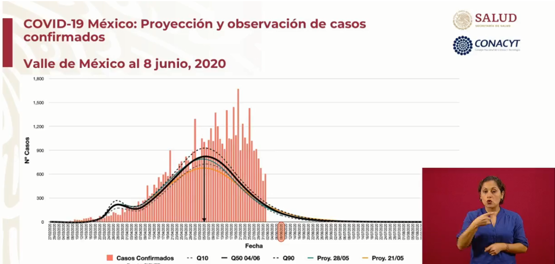  - Proyección y observación de casos de hospitalización general: Es importante aclarar que la información no se refiere a hospitalizaciones nuevas. Respecto a la predicción, se observa que la hospitalización se mantiene todavía por debajo de la predicción.  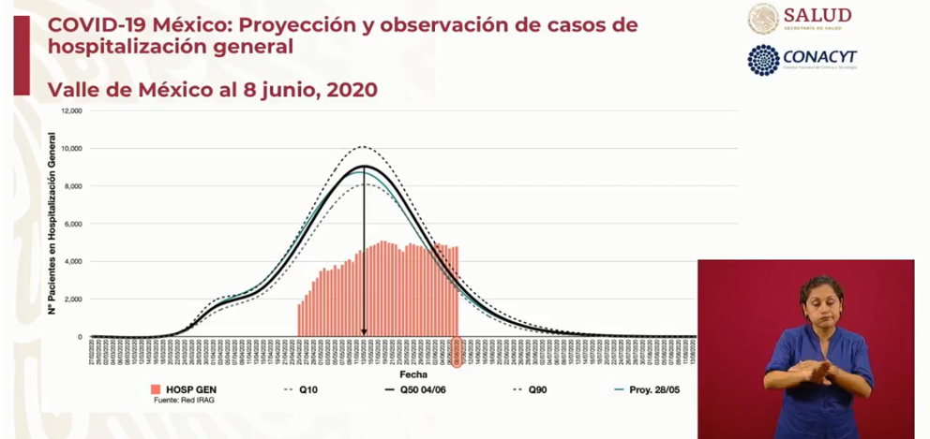  - Proyección y observación de casos de hospitalización en UTI: Al respecto, en los casos de terapia intensiva la curva se encuentra en una meseta, con un descenso ligero.  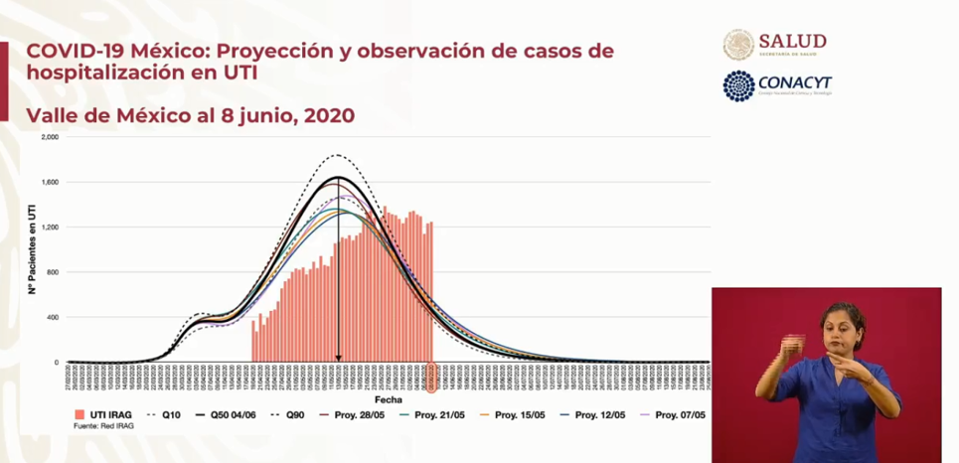  - Por último, el Dr. López-Gatell alerta a la ciudad de Guadalajara toda vez que se encuentra en un ascenso en la curva de casos confirmados.  - Asimismo, se menciona que la ciudad de Monterrey podría ser la última de las epidemias en las urbes.  Programa de Detección, Protección y Resguardo de casos COVID19 y sus contactos  Este programa fue presentado el día de hoy por la Dra. Claudia Sheibaum Pardo, mismo que busca intensificar las acciones que el gobierno de la Ciudad de México ha venido desarrollando desde el inicio de la pandemia pero que también busca ampliar algunos de los dispositivos tecnológicos y del trabajo en territorio, de la identificación temprana de casos y la búsqueda intencional de contactos.  - Al respecto, este programa tiene 2 componentes:  - Recomendaciones para los ciudadanos que se refiere a las responsabilidades que deben tener.  - Acciones que se llevarán a cabo para disminuir contagios, que incluye una campaña de información casa por casa misma que se llevará a cabo el próximo mes, un protocolo de atención temprana, fortalecer el sistema Locatel, la detección de casos y sus contactos y por último el fortalecimiento del KIT médico y apoyo alimentario.  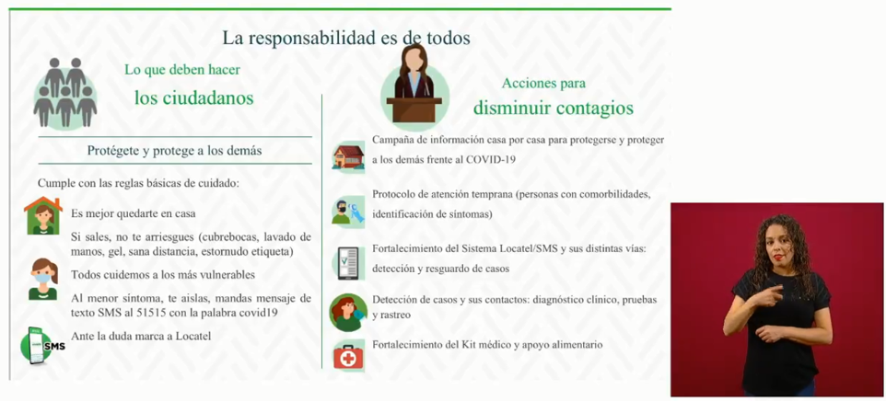  El programa tiene varios componentes:  - Campaña información casa por casa: Tiene la intención que la información llegue a toda la población de la Ciudad de México, 5000 brigadistas se van a desplegar en el proyecto y en un mes se pretende recorrer todo este territorio.  - Protocolo de Atención Temprana: Se canalizará de manera temprana a las personas para que accedan a los hospitales y así evitar complicaciones. En este caso se capacitarán a médicos generales y personal de enfermería.  - Fortalecimiento Sistema Locatel: Este fortalecimiento hará que sea obligatorio para Centros de Salud públicos y privados. Además, será modificado para atención temprana a casos que puedan volverse graves, dará seguimiento a los casos leves, se busca fortalecer las vías de telemedicina del personal médico de Locatel y 911, y canalizará oportunamente los casos sospechosos para la realización de una prueba en los 177 centros de SEDESA.  - Detección de casos y sus contactos: Se plantea incrementar la toma de pruebas diarias a 2,700 en los centros de salud sobre todo a personas que presenten síntomas leves o que no tienen síntomas, pero fueron contactos de alguna persona contagiada. Se tendrán a 2 mil servidores públicos haciendo rastreo telefónico para los casos positivos y contactos, rastreos de campo, aumento de capacidad de procesamiento para obtener los resultados de las muestras.  - Kit Médico y apoyo alimentario: Hasta este momento se han entregado 12,800 kits pero se busca intensificar y agregar elementos a estos paquetes. Se incorporará información de medidas de higiene, de alimentación, de descanso, entre otros.  Por último se presenta un esquema de estrategia de rastreo de contactos:  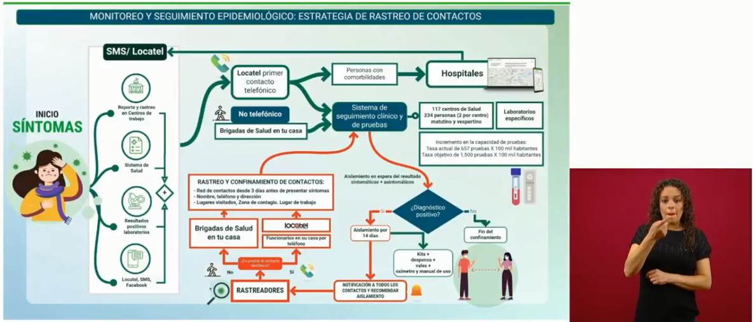  Sesión de preguntas y respuestas:  - ¿Estas 2,700 pruebas que aplicarán diariamente a la Ciudad de México incluirán a los 13 centros de readaptación?  - Solamente se aplicarán en los centros de salud, toda vez que los centros de readaptación siguen una dinámica diferente.  - ¿Las pruebas se aplicarán a personas asintomáticas?  - Se ampliará el margen, se mantendrá el Sistema de Vigilancia Epidemiológica en los Centros Monitores COVID19 pero lo que se intenta hacer en el territorio es identificar esos casos y los contactos asintomáticos.
Participó: | - Dr. Hugo López-Gatell Ramírez. Subsecretario de Prevención y Promoción de la Salud en la Secretaría de Salud.  - Dr. José Luis Alomía, Director General de Epidemiología de la Secretaría de Salud.  - Dra. Oliva López Arellano, Secretaria de Salud de la Ciudad de México.

